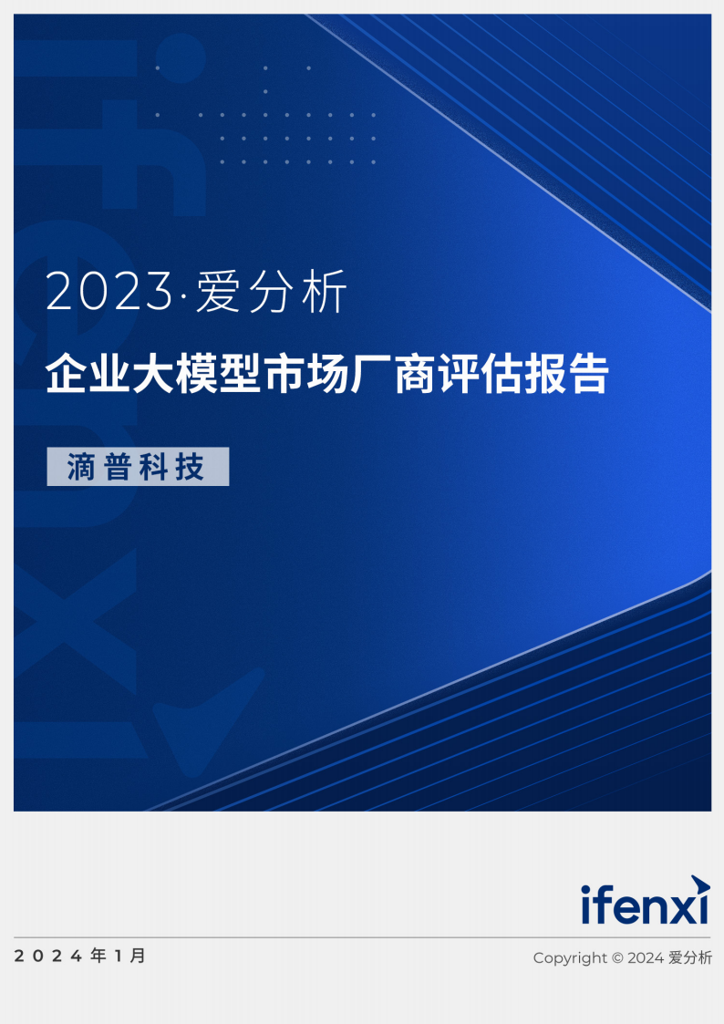

目录
1. 灇瑕薴⃞⃞⃞ 1

2. ⃞⃞⃞垷⃞⃞⃞⃞區 4

3. ⃞㉁霉⃞:忹兜猰⃞ 8

4. ⃞鷥霆⃞ 14

⃞✵昶⃞區 15

灇瑕⃞ㅐ霧剪⃞ 16

岁䖒㡮僈 17

2 | 企业大模型市场厂商评估-滴普科技

研究范围定义


3 | 企业大模型市场厂商评估-滴普科技

1. 研究范围定义

大模型是指通过在海量数据上依托强大算力资源进行训练后能完成大量不同下游任务的模型。 2023 年以来, ChatGPT 引爆全球大模型市场。国内众多大模型先后公测 , 众多互联网领军者投身大模型
事业,使得大模型市场进入“百团大战” 阶段 , 2023 年成为公认的“大模型元年”。

企业用户方面, 大模型的应用速度之快超乎想象。 2023 年初, 企业管理层对大模型的话题还停留在 大模型是什么,是不是概念炒作。短短半年,大模型已经从饭后谈资走向落地应用。大企业管理层 们希望了解到大模型能为企业发展带来哪些变革,大模型的应用路径是什么,如何提升大模型的投 资回报率,以及应该为拥抱大模型做哪些准备。而且,大模型吸引的人群也愈发广泛,不仅吸引 CIO、 CTO 等技术管理者的关注, CEO、CMO 等非技术类管理者同样期待大模型在业务中发挥价值。这些
转变表明,大模型的变革之力正日益得到产业界的认可。

通过对市场规模数据的分析, 能较为直观地体现出企业对大模型应用落地的热情。爱分析数据显示 , 2023 年中国大模型市场规模约为 50 亿元(人民币, 下同) 。2023 年, 企业在大模型方面的采购特 点是论证多、采购少, 各企业计划在 2024 年开始大量释放大模型预算, 因此市场规模将大幅增长,
预计达到 120 亿元。

爱分析认为, 大模型市场从技术架构角度可以划分为基础层、模型层、中间层和应用层。 基础层是 指为大模型训练推理而提供的基础环境 , 包括湖仓一体、向量数据库、智算中心、 企业大模型等。 模型层是指基础大模型以及微调后的大模型 , 包括通用大模型、行业大模型、领域大模型和企业大 模型。 中间层是模型层和应用层之间的“桥梁” , 有利于大模型在各种实际场景快速落地,包括大 模型应用开发工具、 LLMOps 工具等。 应用层是指大模型应用和解决方案 , 包括知识库问答、智能
客服、数据分析等。大模型市场划分详见下图。

1 | 企业大模型市场厂商评估-滴普科技

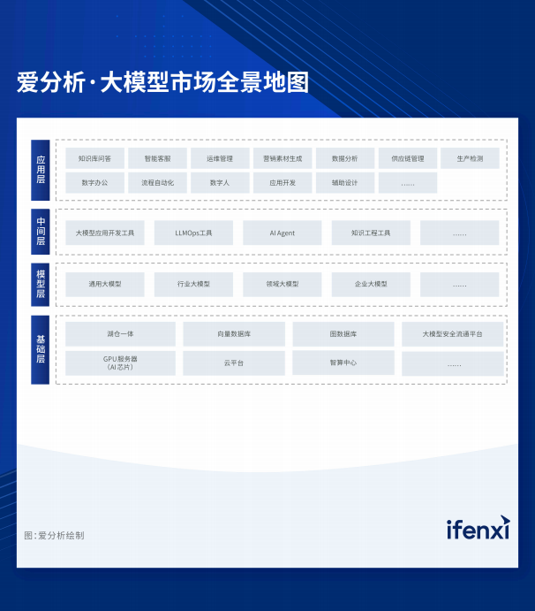

本评估报告聚焦企业大模型市场,爱分析选选出具备成熟解决方案和成功案例的厂商,供企业做厂
商选型时提供参考。同时, 在该市场下, 爱分析重点选取了企业大模型厂商滴普科技进行能力评估。

2 | 企业大模型市场厂商评估-滴普科技

企业大模型市场分析


3 | 企业大模型市场厂商评估-滴普科技

2. 企业大模型市场分析

市场定义:

企业大模型是指经过后训练或微调 , 面向企业私有化部署的大模型, 助力企业从数据驱动升级为智
能驱动。

甲方终端用户:

大型企业 lT 部门

甲方核心需求:

企业有三项核心需求。 一是利用企业大模型助力自身从数据驱动升级为智能驱动。二是找到能
满足企业对数据隐私与合规需求的企业大模型。三是找到具备高可用性的企业大模型。

. 助力企业从数据驱动升级为智能驱动。 当前, 头部企业已实现或部分实现数据驱动, 生产经营 决策的专业性、科学性和敏捷性相较之前显著提升。在大模型时代, 它们希望借助企业大模型, 在各个业务场景和流程中构建智能助手, 通过“人+智能助手”的新型协作方式降低企业运营成 本。例如,某零售企业赋能一线员工,通过配备智能助理提升员工工作效率,进而达到精简人
员和降低运营成本的目的。

. 满足企业对数据隐私与合规需求。 随着数据量的不断增加, 数据隐私保护变得越来越重要。 大 模型的研发和应用过程中可能存在数据泄露风险,尤其是当企业调用对第三方底层大模型公网 APl 时, 数据安全问题更为突出。中国工商银行首席技术官吕仲涛曾称: 数据隐私保护也存在隐 患,大模型训练数据来源于互联网、业务数据,这些数据可能涉及大量用户隐私,需要通过隐
私计算、联邦学习等方式进行保护。 企业大模型则可以更好地保护商业机密和数据隐私。

除数据隐私需求外,数据合规同样重要。 《生成式人工智能服务管理暂行办法》 明确规定: 在 生成式人工智能技术研发过程中进行数据标注的,提供者应当制定符合本办法要求的清晰、具
体、 可操作的标注规则；开展数据标注质量评估,抽样核验标注内容的准确性；对标注人员进 行必要培训,提升尊法守法意识,监督指导标注人员规范开展标注工作。 除此之外,其他法律
法规同样有关于数据合规的要求,企业也需要遵守。

. 具备高可用性的企业大模型。基础大模型一般由先进 Al 公司建设, 通识能力较强, 但其缺少行
业和企业专业知识,对企业价值有限。 对于头部企业而言, 通常引入业界领先的基础大模型,

4 | 企业大模型市场厂商评估-滴普科技

通过后训练或微调方式自建企业大模型。为保证企业大模型的可用性, 企业对数据处理能力、
训练速度、推理速度提出较高需求。

厂商能力要求:

厂商需要满足三项能力要求。一是提供企业大模型端到端工具链。二是具备数据隐私保障技术和数
据全流程合规能力。三是在数据工程建设、大模型工程化以及降低大模型参数量方面有深厚积累。

l 提供企业大模型端到端工具链。厂商需具备算力资源、训练环境、企业大模型、应用开发平台、 AI 小模型等端到端工具链。 “端到端”有利于发挥企业大模型深度价值,实现对企业上层业务
的全面赋能。“工具链”有利于企业实现大模型训推及应用开发能力内化,摆脱对厂商的依赖。

l 具备数据隐私保障技术和数据全流程合规能力。大模型隐私性保障技术主要包括加密存储、差 分隐私、同态加密、安全多方计算、模型水印和指纹等。数据全流程合规能力包括厂商需要具
备涵盖数据准备、标注、训练、运营全流程的合规能力。

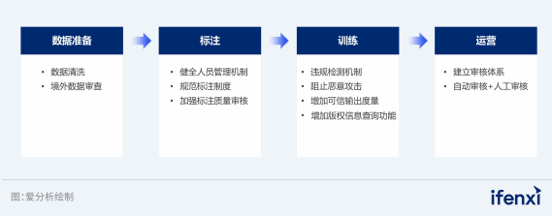

图 1: 数据全流程合规能力

l 在数据工程建设、大模型工程化以及降低大模型参数量方面有深厚积累。随着数据集规模的增 大,数据管理难度也在攀升,需持续提升大模型数据清洗的工程化能力,并从单一的结构化数
据转向多模态的全领域数据。

随着大模型参数规模的提升,训练过程所需的计算资源也呈现指数级增长。现有计算集群在进 行大规模并行训练过程中,由于硬件故障等原因,稳定性仍存在较大问题, 厂商需提升训练任
务失败时快速定位问题的能力,保障训练效率。

企业大模型的参数量并非越大越好,推理速度随着参数量增加会同步降低,同理,降低大模型

5 | 企业大模型市场厂商评估-滴普科技

⃞侨⃞⃞剣⃞✵⃞椚鸟⃞կ 㔔姼, 㼆䎾涸⾊㉁腊⃞銳宠僽⃞⃞⃞垷⃞⃞椚佪卓ㄤ⃞椚鸟⃞涸剒
⃞⃞邂挿կ

⃞鷥叻⃞霹僈:

1. 痗ざ⃞⃞⃞垷⃞⃞⃞⃞區涸⃞㉁腊⃞銳宠;

2. 鵛♧⃞⃞㉁⃞霪⃞⃞荛⃞剪⃞ 1 ⃞⃞⃞(ゎ POC) կ

6 | 企业大模型市场厂商评估-滴普科技

以上内容仅为本文档的试下载部分，为可阅读页数的一半内容。如要下载或阅读全文，请访问：https://d.book118.com/248010102105006030

